Экологическое воспитание и образование детей – чрезвычайно актуальная проблема настоящего времени: только экологическое мировоззрение, экологическая культура ныне живущих людей могут вывести планету и человечество из того катастрофического состояния, в котором они пребывают сейчас. Экологическое воспитание значимо и с позиций личностного развития ребенка – правильно организованное, систематически осуществляемое в образовательных учреждениях под руководством людей, обладающих экологической культурой, оно оказывает интенсивное влияние на его ум, чувства, волю. Мир природы таит в себе большие возможности для всестороннего развития детей. Продуманная организация обучения, прогулок, специальных наблюдений развивает их мышление, способность видеть и чувствовать красочное многообразие явлений природы, замечать большие и маленькие изменения окружающего мира. Размышляя о природе под влиянием взрослого, дошкольник обогащает свои знания, чувства, у него формируется правильное отношение к живому, желание созидать, а не разрушать.

Воспитательное значение природы трудно переоценить. Общение с природой положительно влияет на человека, делает его добрее, мягче, будит в нем лучшие чувства. Особенно велика роль природы в воспитании детей. Каких бы образовательных концепций воспитатель не придерживался, по каким бы программам дошкольного воспитания не работал, он не может не ставить перед собой цель: научить бережно относиться к природе своего края, своей Родины.

В нашем детском саду мы знакомим детей с природой, происходящими в ней в разное время года изменениями. На основе приобретенных знаний формируем такие качества, как реалистическое понимание явлений природы, любознательность, умение наблюдать, логически мыслить, эстетически относиться ко всему живому, прививаем любовь к природе, навыки бережного отношения к ней, ко всему живому.

Природные условия Крайнего Севера не позволяют в достаточной мере знакомить детей с объектами живой природы, что так необходимо детям дошкольного возраста. Поэтому мы вынуждены вести основную работу в условиях помещения детского сада. Познакомить детей с природой, воспитать любовь к ней в первую очередь помогает уголок природы, где имеется большое количество разнообразных растений в горшках, а также есть аквариум с рыбками. Кроме того, в группе оформлен воспитателями уголок «Растения Ямала».

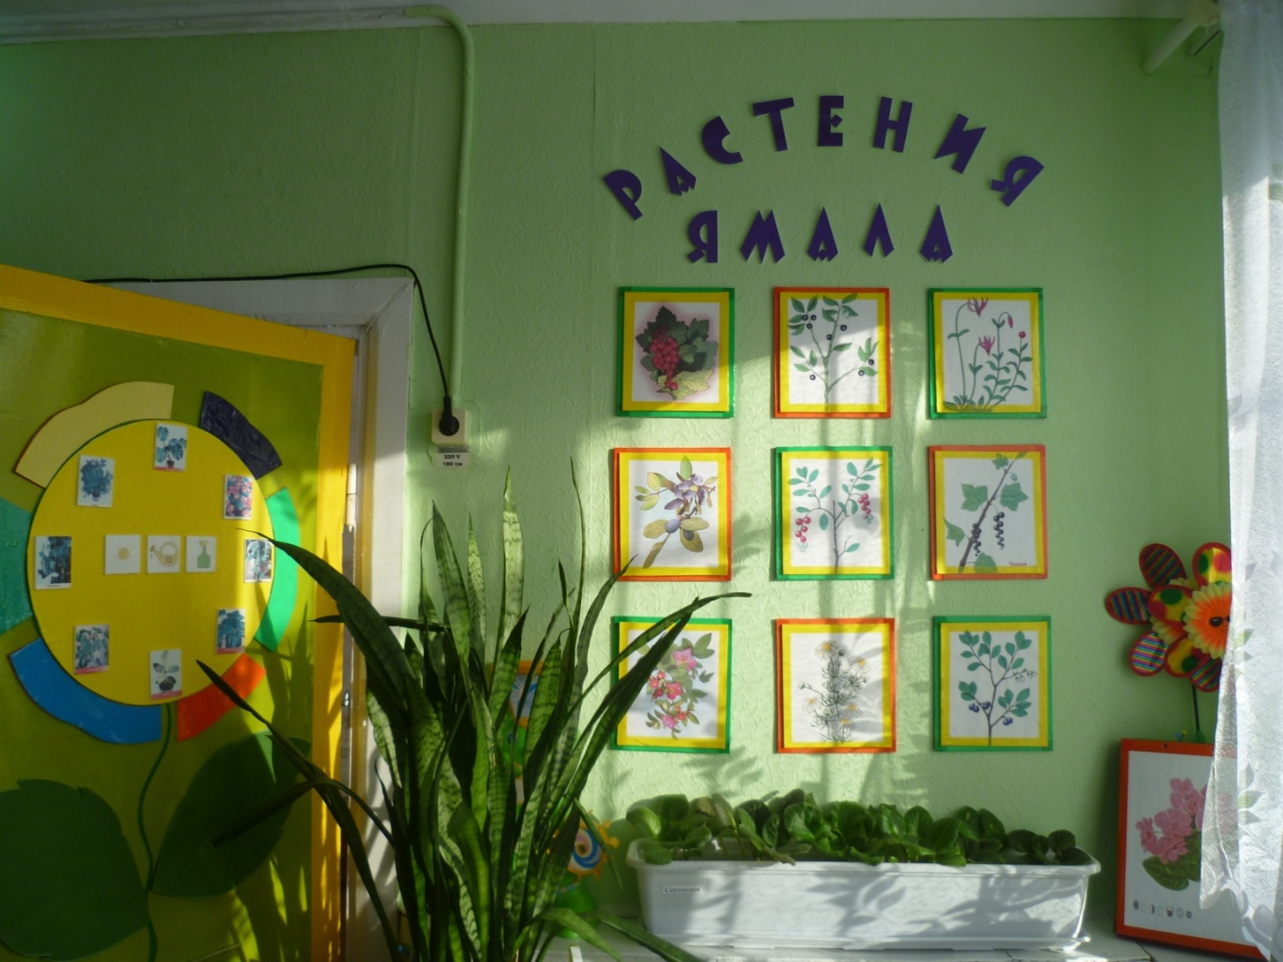

Наличие уголка природы в детском саду - одно из необходимых условий наглядного и действенного ознакомления дошкольников с природой. Он обеспечивает возможность для непрерывной систематической работы по ознакомлению детей с природой, в том числе и с природой Ямала. Уголок природы представляет возможность сосредоточить внимание детей на небольшом количестве обитателей, на наиболее типичных их признаках и тем самым обеспечить более глубокие и прочные знания. Разнообразие растений и животных, с которыми дети встречаются непосредственно в природе, затрудняет выделение общего, существенного и закономерного в жизни растений и животных. Ознакомление с ограниченным количеством специально подобранных объектов в уголке природы позволяет решить эту сложную и важную задачу. Имеет значение и пространственная близость обитателей уголка природы. Дети получают возможность хорошо рассмотреть растения и обитателей уголка, наблюдать за ними длительное время. 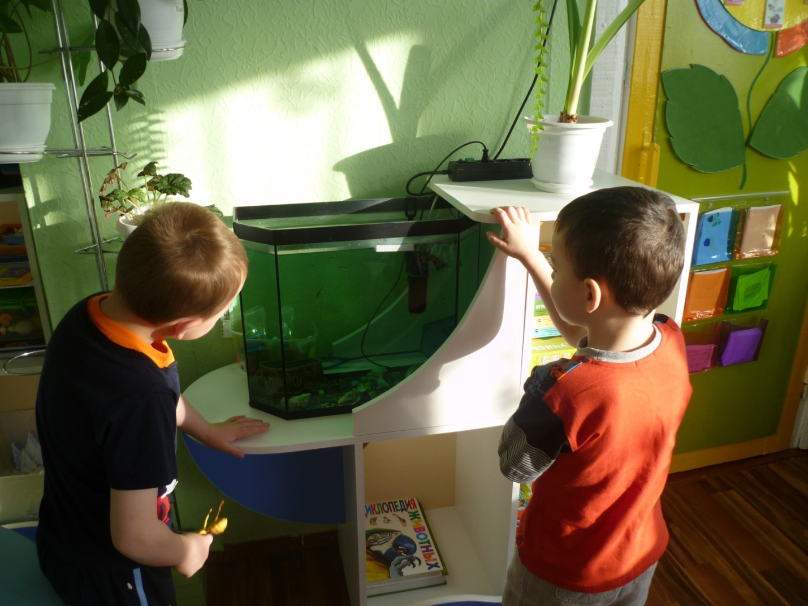

Детские наблюдения на экскурсиях или занятиях в комнате кратковременны. В уголке же живой природы дошкольники могут в течение всего дня подходить к животным и растениям, рассматривать их, вести за ними длительные наблюдения. У детей расширяются конкретные знания о природе. При ознакомлении с живыми объектами у дошкольников развивается наблюдательность, интерес к природе.

Особую ценность имеют цветные, большого размера учебно-наглядные пособия, на которых изображены разные экосистемы (пустыня, тундра, полярный край, горы и т.д.). 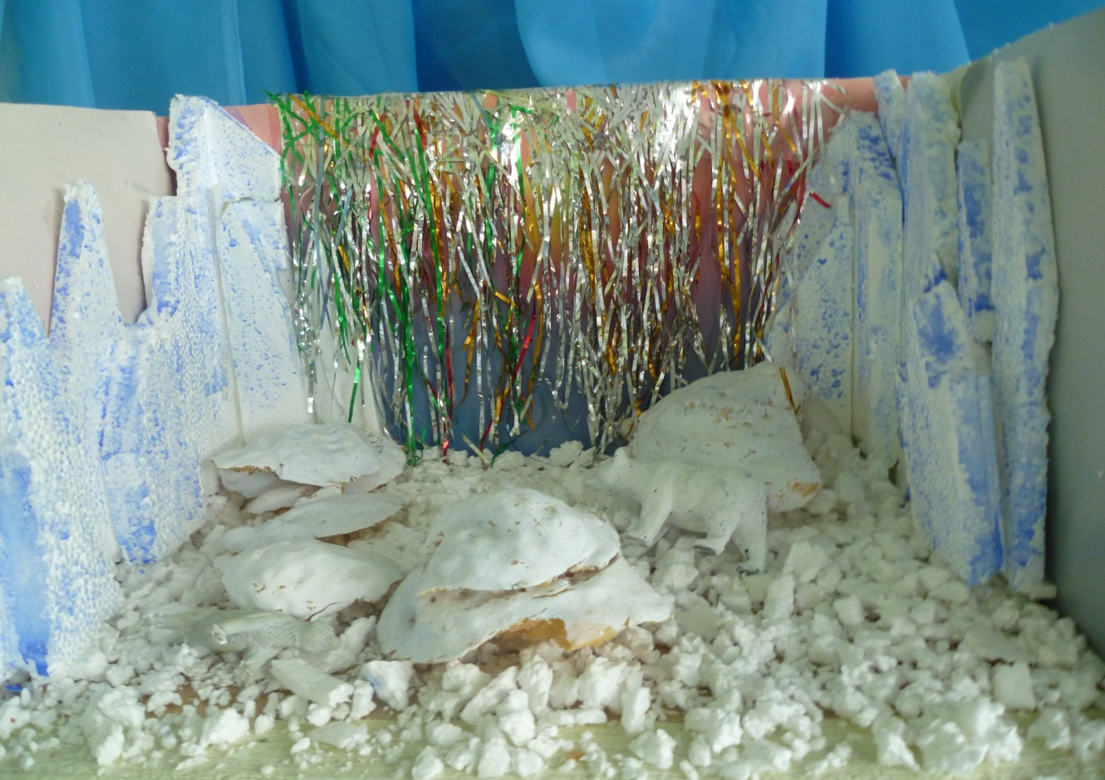

Комнатные растения – ценный дидактический материал, они являются обязательными обитателями уголка природы в детском саду. Они издавна украшали жилище человека. Одни из них обильно и долго цветут, другие имеют красивую листву, стебли их разнообразны.

Мы учим детей сравнительному анализу: сравнивая растения, дети находят сходство и различие между ними, замечают интересные особенности внешнего вида. При рассматривании комнатных растений обращаем внимание ребят на красоту цветов и листьев, на то, как находящиеся в группе растения украшают комнату. Все это способствует формированию у детей чувства прекрасного.

В течение всего года организуем труд и наблюдение детей за обитателями уголка природы. Во время ухода за растениями и животными у детей формируются трудовые навыки и такие ценные качества, как трудолюбие, бережное отношение к живому, ответственность за порученное дело. 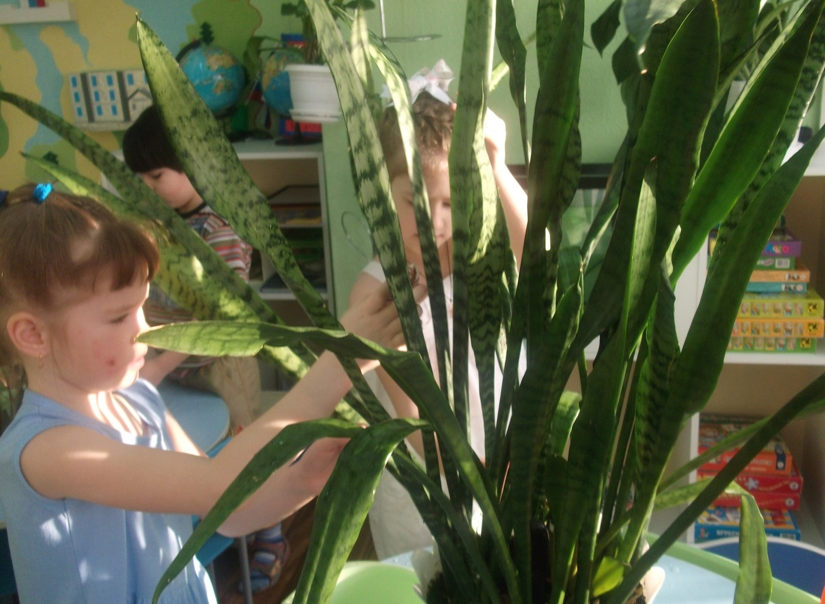

С большим интересом дети ухаживают за «огородом» на подоконнике. Он способствует развитию любознательности и наблюдательности у детей, помогает лучше познать растительную жизнь. «Огород» способен расширить представления детей о растениях, как живых организмах, об условиях, необходимых для роста и развития, развивать этическое чувство, умение радоваться красоте выращиваемых растений и результатам своего труда.

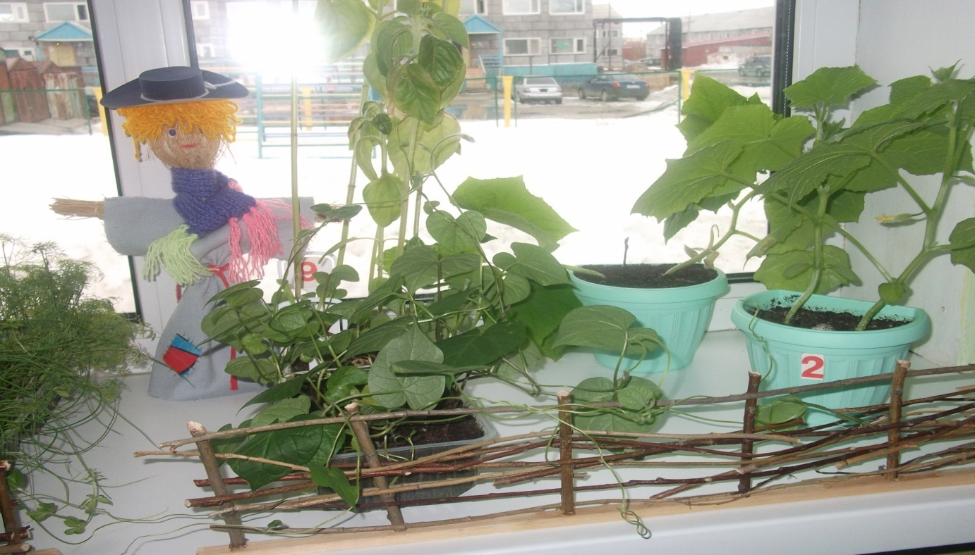

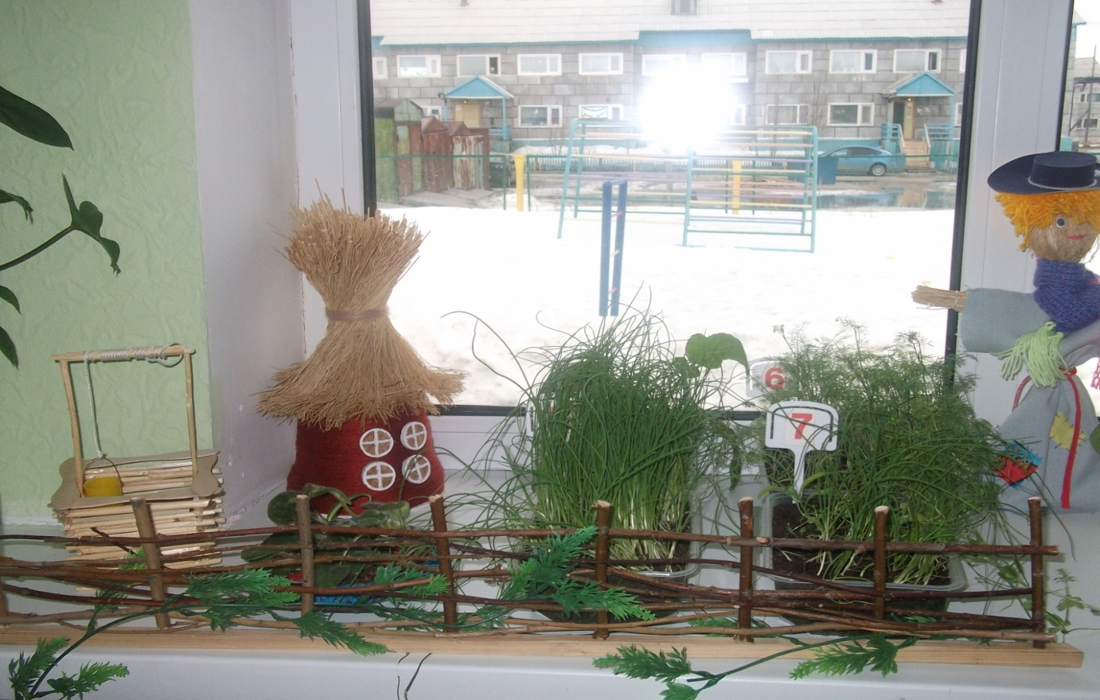

Интересным и эффективным средством экологического воспитания дошкольников является использование в работе календарей природы. Календарь отражает состояние природы (неживой, растительного и животного мира) в ту неделю, когда происходят ежедневные наблюдения. Заполнение страницы календаря, т.е. фиксация наблюдений, неотъемлемая часть ознакомления детей с сезонными явлениями природы. Календари заполняются самими детьми на основе непосредственных наблюдений в природе; аккуратно и правильно заполненные календари превращаются в хорошее наглядное пособие, которое можно использовать с разной целью и в разные моменты воспитательно-образовательного процесса. 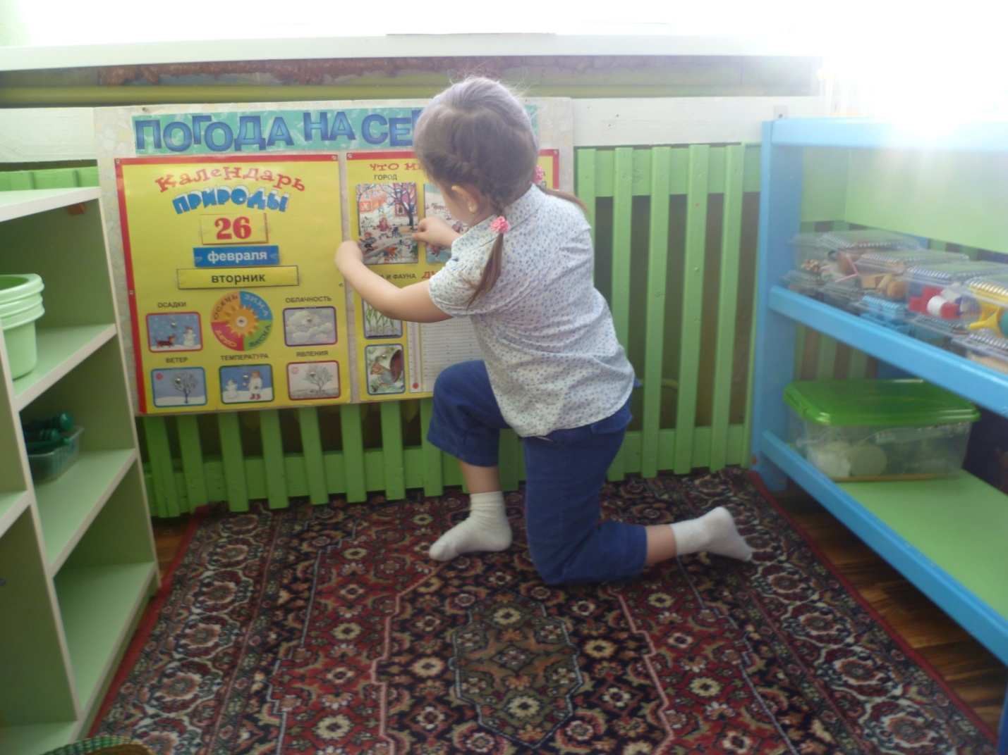

Новой формой работы являются природоохранные акции, в проведение которых включают детей старшей и подготовительной группы: «Очистим наш поселок от мусора», «Коротчаево - не свалка». Дети вместе с взрослыми приобщаются к общезначимым событиям, участвуют в них (создают плакаты, буклеты, развешивают их на остановках, раздают прохожим и т.д.)

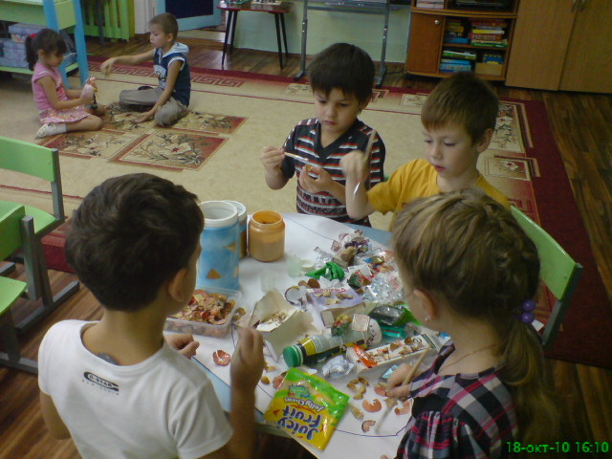

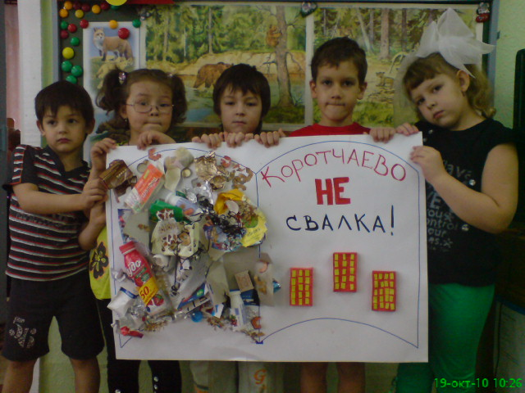

Ознакомление детей с природой в детском саду требует постоянного непосредственного общения с ней. Задача воспитателей и родителей – подвести детей к пониманию того, что все мы вместе, и каждый из нас в отдельности в ответе за Землю, и каждый может сохранять и приумножать ее красоту. Одно из условий, обеспечивающих это, является организация в детском саду уголка природы.